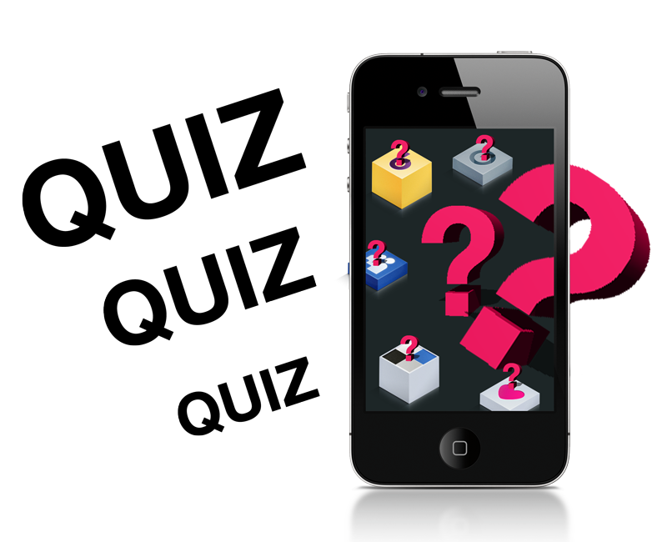Mobile app - Quiz

|  |  |
| --- | --- |
| **Namen:** | Tim de Kok,Nick van Slooten, Jelmer van Ofwegen |
| **Datum:** | 1-9-2020 |
| **Klas:** | LO8E-AMO1 |
| **Docent:** | M. Boukiour |
| **Project groep:** | 3 |
| **Versie:** | 1 |

Inhoud

Functioneel ontwerp 3

Usecase diagram 3

Usecase beschrijving 3

Navigatie diagram 4

Lijst met schermen 4

Schermontwerp 5

# Functioneel ontwerp

## Usecase diagram

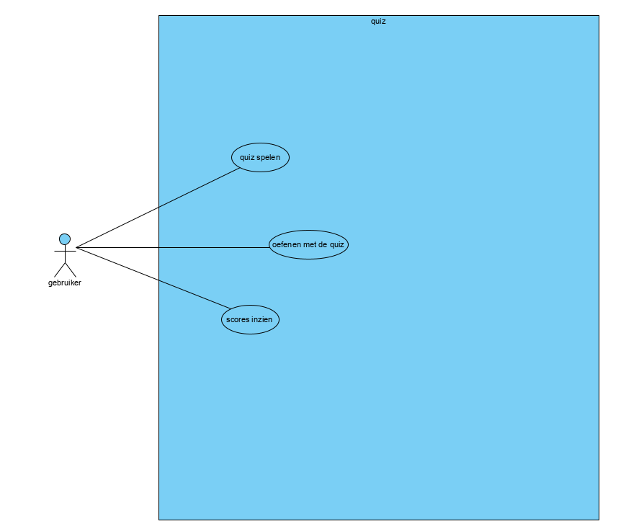

## Usecase beschrijving

|  |  |
| --- | --- |
| Naam: | Quiz spelen |
| Nr | 1.1 |
| Preconditie | Een quiz starten |
| Beschrijving | Als een gebruiker wil ik een quiz kunnen spelen zodat ik mijn taal kan vergroten |
| Uitzondering |  |
| Postconditie | De gebruiker speelt een quiz |
| Extensionpoints |  |

## Navigatie diagram

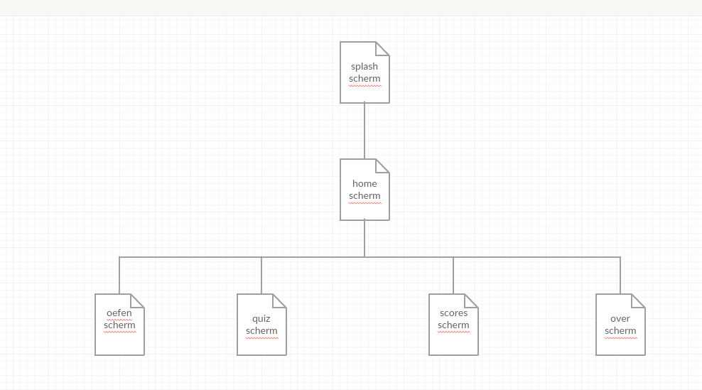

## Lijst met schermen

|  |  |  |  |
| --- | --- | --- | --- |
| Naam pagina | Formulier | Functie | Afwijkend ontwerp |
| Splash screen | Nee | Scherm met logo voordat je op het hoofdscerm komt | Ja |
| Homepagina | Nee | Scherm waar je kan kiezen wat je kan doen | Nee |
| Oefen scherm | Nee | Oefen met de taal waarvoor deze app is | Nee |
| Quiz scherm | Nee | De quiz kan hier gespeeld worden | Nee |
| Score scherm | Nee | Gebruiker kan al zijn scores zien | Nee |
| Over scherm | Nee | Informatie over de app en wie het gemaakt heeft | Nee |

## Schermontwerp

